Отчет о проведении олимпиады
по профильному направлению 10.00.00 Информационная безопасность по уровню профильного направления 10.02.03 Информационная безопасность автоматизированных систем регионального этапа Всероссийской олимпиады профессионального мастерства по профессиям и специальностям среднего профессионального образования
19 марта 2015 года на базе Государственного бюджетного образовательного учреждения среднего профессионального образования Ростовской области «Таганрогский механический колледж» прошла олимпиада профессионального мастерства специальности 10.02.03 Информационная безопасность автоматизированных систем.
В Олимпиаде приняли участие обучающиеся Таганрогского колледжа морского приборостроения и Таганрогского механического колледжа, победители I этапа.
Олимпиада профессионального мастерства включала в себя выполнение теоретического и профессионального задания.
При выполнении теоретического задания обучающиеся отвечали на вопросы по профессиональному циклу: Основы информационной безопасности, Основы алгоритмизации и программирования, ПМ. 01 Эксплуатация подсистем безопасности автоматизированных систем, ПМ.02 Применение программно-аппаратных средств обеспечения информационной безопасности в автоматизированных системах. Было представлено 40 тестовых вопросов заданий закрытого типа с выбором правильных ответов. Теоретическое задание оценивалось максимально в 20 баллов, один правильный ответ оценивается в 0,5 балла. Все участники Олимпиады показали достаточно высокие профессиональные знания по дисциплинам, при соблюдении отведенного регламента.
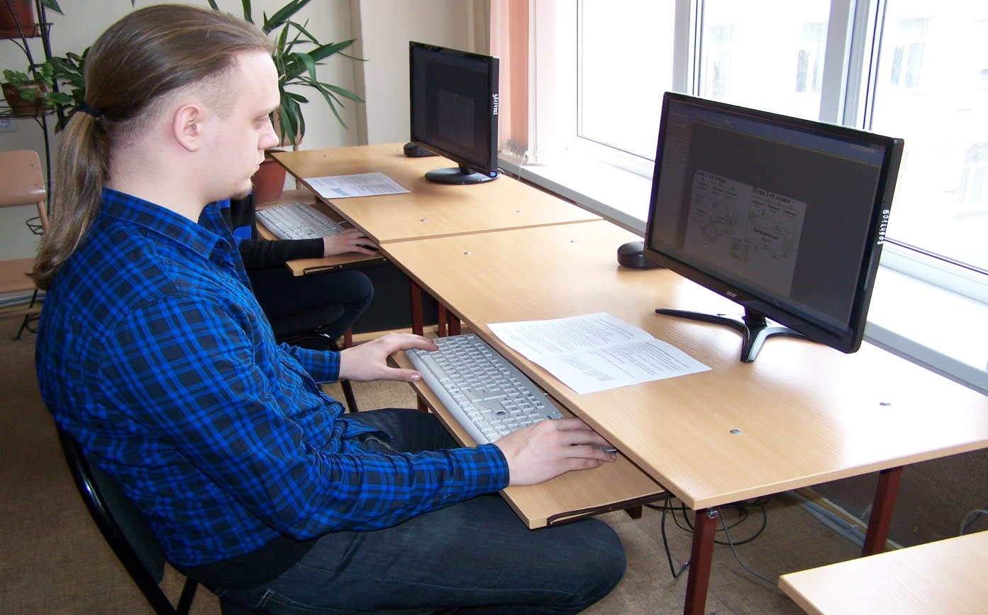
В профессиональном задании участникам была предложена план – схема двух этажей предприятия, для которого необходимо было определить объекты защиты, построить модель угроз безопасности предприятия, написать политику безопасности предприятия, определить организационные мероприятия по технической защите на предприятии, выбрать технические средства защиты и определить места их установки.
Олимпиаду оценивало компетентное жюри:
Рябочкин Александр Александрович – главный специалист экономической безопасности Ростовского филиала банка «Возрождения» (ОАО), Пескова Ольга Юрьевна – доцент кафедры БИТ в ИТА ЮФУ, к.т.н..; Могилева Елена Владимировна – председатель ГМО преподавателей информатики и информационных технологий учреждений ПО г.Таганрога; Тесленко Ольга Валентиновна – председатель ЦМК компьютерных технологий и информационной безопасности ГБОУ СПО РО «ТМехК»; Лавров Алексей Владимирович – начальник ИВЦ ГБОУ СПО РО «ТМехК»

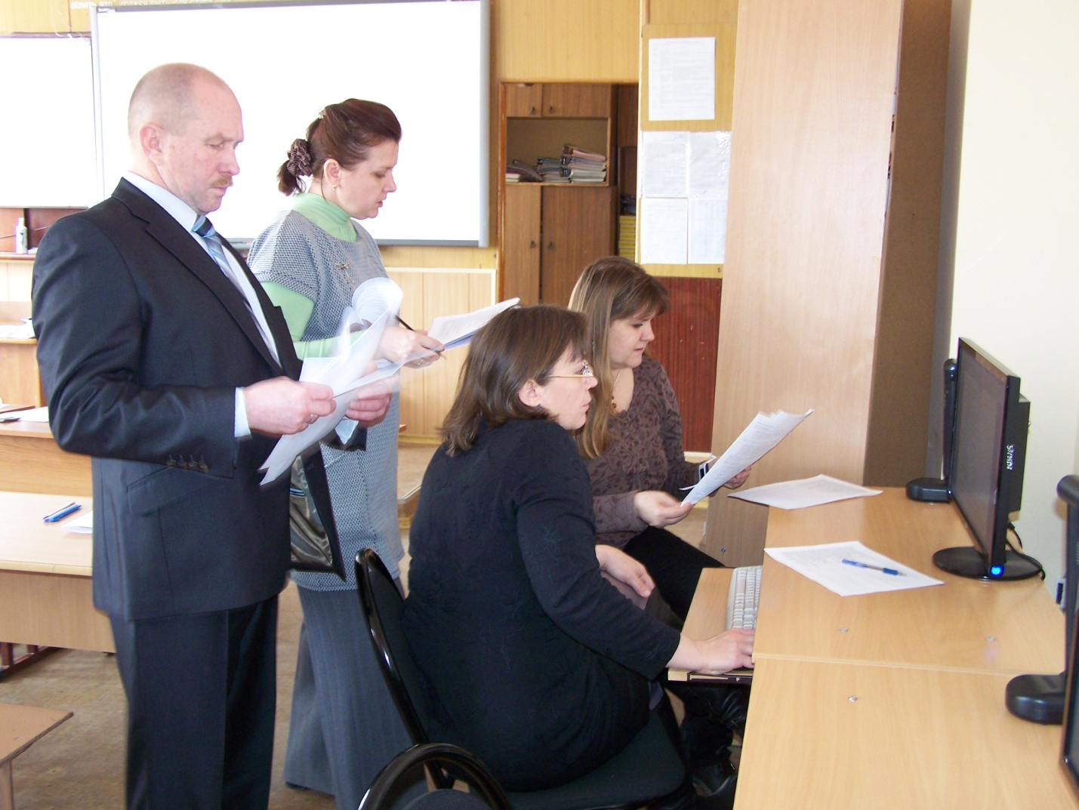

По итогам олимпиады места распределились следующим образом:
1 место (победитель) – Князев Ким (ГБОУ СПО РО «ТМехК»);
2 место (призер) – Туева Яна (ГБОУ СПО РО «ТМехК», г.Таганрог);
3 место (призер) – Алиев Юлий (ГБОУ СПО РО «ТМехК», г.Таганрог).
Все победители и участники были награждены грамотами министерства общего и профессионального образования Ростовской области, и ценными призами Таганрогского механического колледжа.

